**帆软认证资深BI工程师（FCBP）模拟试卷考试注意事项**

1、考试数据库为sqlite数据库，所需要的数据在数据库Exam.db及内置BIDemo数据连接中，其中Exam.db下载后放到webroot目录下，连接字符串参考下面设置，每题所需要的表在题目中有说明。

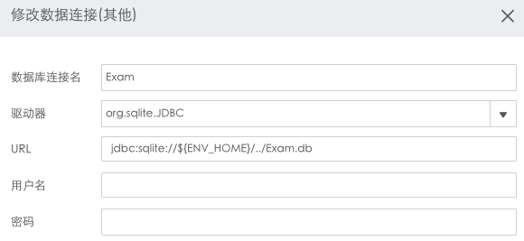

2、考题是考察考生综合应用能力，所以不得出现数据作弊现象（即模板中不得直接明文写出结果，或者出现直接明文使用数据库中的值，记录数量等），字段名和一些题目中明文要求的值除外，发现一处该题判0分。

3、为了判题的准确性，请提交各题的详细分操作步骤截图，且截图需要截全屏（商业分析报告与故事讲解部分额外需要提供讲解视频文件），否则该题将判0分。

注：每一题一个word文档，文档命名举例：第一题、第二题、第三题

所有文档放在一个压缩包里面，用姓名+FCBP+提交日期命名

4、题目中未说明的细节要求，以最终效果图为准，如有出入，酌情判分。

5、题目、数据库及结果模板注意保密，不得在社区等公开场所发布求助，不得公开传阅，否则成绩无效，且受到一定处罚。

6、本次考试需要使用FineBI V5.0以上版本，请提前到官网下载安装，<http://www.finebi.com/product/download>。

7、考试试题要求在开始答题之后，考生在两天内完成。

8、考试及格分数线为60分。